KOMPRESI CITRA

Kompresi Citra adalah aplikasi kompresi data yang dilakukan terhadap citra
digital dengan tujuan untuk mengurangi redundansi dari data-data yang
terdapat dalam citra sehingga dapat disimpan atau ditransmisikan secara
efisien.

TEKNIK KOMPRESI CITRA
Teknik kompresi pada citra tetap sama:
- Lossy Compression:
o Ukuran file citra menjadi lebih kecil dengan menghilangkan
beberapa informasi dalam citra asli.
o Teknik ini mengubah detail dan warna pada file citra menjadi lebih
sederhana tanpa terlihat perbedaan yang mencolok dalam
pandangan manusia, sehingga ukurannya menjadi lebih kecil.
o Biasanya digunakan pada citra foto atau image lain yang tidak
terlalu memerlukan detail citra, dimana kehilangan bit rate foto
tidak berpengaruh pada citra.
o Beberapa teknik loseless:
􀂃 Color reduction: untuk warna-warna tertentu yang
mayoritas dimana informasi warna disimpan dalam color
palette.
􀂃 Chroma subsampling: teknik yang memanfaatkan fakta
bahwa mata manusia merasa brightness (luminance) lebih
berpengaruh daripada warna (chrominance) itu sendiri,
maka dilakukan pengurangan resolusi warna dengan
disampling ulang. Biasanya digunakan pada sinyal YUV.
• Chorma Subsampling terdiri dari 3 komponen: Y
(luminance) : U (CBlue) : V (CRed)
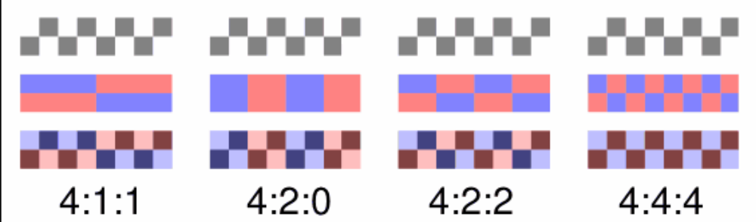

􀂃 Transform coding: menggunakan Fourier Transform
seperti DCT.
• Fractal Compression: adalah suatu metode lossy
untuk mengkompresi citra dengan menggunakan
kurva fractal. Sangat cocok untuk citra natural seperti
pepohonan, pakis, pegunungan, dan awan.
• Fractal Compression bersandar pada fakta bahwa
dalam sebuah image, terdapat bagian-bagian image
yang menyerupai bagian bagian image yang lain.
• Proses kompresi Fractal lebih lambat daripada JPEG
sedangkan proses dekompresinya sama.

- Loseless Compression:
o Teknik kompresi citra dimana tidak ada satupun informasi citra
yang dihilangkan.
o Biasa digunakan pada citra medis.
o Metode loseless: Run Length Encoding, Entropy Encoding
(Huffman, Aritmatik), dan Adaptive Dictionary Based (LZW)

HAL-HAL PENTING DALAM KOMPRESI CITRA
1. Scalability/Progressive Coding/Embedded Bitstream
• Adalah kualitas dari hasil proses pengkompresian citra karena
manipulasi bitstream tanpa adanya dekompresi atau rekompresi.
• Biasanya dikenal pada loseless codec.
• Contohnya pada saat preview image sementara image tersebut
didownload. Semakin baik scalability, makin bagus preview image.
• Tipe scalability:
a. Quality progressive: dimana image dikompres secara
perlahan-lahan dengan penurunan kualitasnya
b. Resolution progressive: dimana image dikompresi dengan
mengenkode resolusi image yang lebih rendah terlebih dahulu
baru kemudian ke resolusi yang lebih tinggi.
c. Component progressive: dimana image dikompresi
berdasarkan komponennya, pertama mengenkode komponen
gray baru kemudian komponen warnanya.

2. Region of Interest Coding: daerah-daerah tertentu dienkode dengan kualitas yang lebih tinggi daripada yang lain.

3. Meta Information: image yang dikompres juga dapat memiliki meta
information seperti statistik warna, tekstur, small preview image, dan
author atau copyright information

PENGUKURAN ERROR KOMPRESI CITRA
Dalam kompresi image terdapat suatu standar pengukuran error (galat)
kompresi:
- MSE (Mean Square Error), yaitu sigma dari jumlah error antara citra
hasil kompresi dan citra asli.
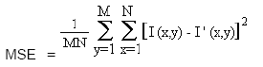
Dimana: I(x,y) adalah nilai pixel di citra asli
I’(x,y) adalah nilai pixel pada citra hasil kompresi
M,N adalah dimensi image
- Peak Signal to Noise Ratio (PSNR), yaitu untuk menghitung peak
error.
PSNR = 20 * log10 (255 / sqrt(MSE))
Nilai MSE yang rendah akan lebih baik, sedangkan nilai PSNR yang tinggi
akan lebih baik.

ALGORITMA KOMPRESI/DEKOMPRESI CITRA
Algoritma umum untuk kompresi image adalah:
1. Menentukan bitrate dan toleransi distorsi image dari inputan user.
2. Pembagian data image ke dalam bagian-bagian tertentu sesuai dengan
tingkat kepentingan yang ada (classifying).
Menggunakan salah satu teknik: DWT (Discreate Wavelet Transform)
yang akan mencari frekuensi nilai pixel masing-masing,
menggabungkannya menjadi satu dan mengelompokkannya sebagai
berikut:
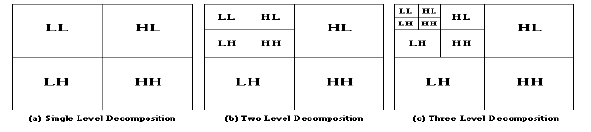
Dimana LL : Low Low Frequency (most importance)
HL : High Low Frequency (lesser importance)
LH : Low High Frequency (more lesser importance)
HH : High High Frequency (most less importance)

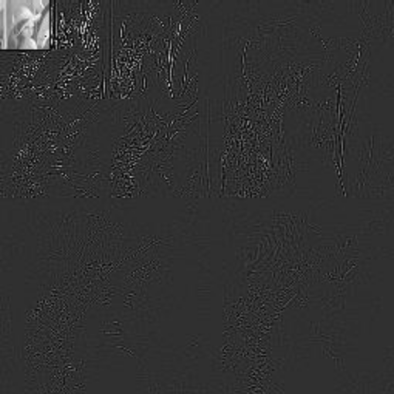

Hasil dekomposisi 3 level decomposition

3. Pembagian bit-bit di dalam masing-masing bagian yang ada (bit
allocation).
4. Lakukan kuantisasi (quantization).
o Kuantisasi Scalar : data-data dikuantisasi sendiri-sendiri
o Kuantisasi Vector : data-data dikuantisasi sebagai suatu
himpunan nilai-nilai vektor yang diperlakukan sebagai suatu
kesatuan.
5. Lakukan pengenkodingan untuk masing-masing bagian yang sudah
dikuantisasi tadi dengan menggunakan teknik entropy coding (huffman
dan aritmatik) dan menuliskannya ke dalam file hasil.
Sedangkan algoritma umum dekompresi image adalah:
1. Baca data hasil kompresi menggunakan entropy dekoder.
2. Dekuantisasi data.
3. Rebuild image.

BEBERAPA METODE KOMPRESI CITRA
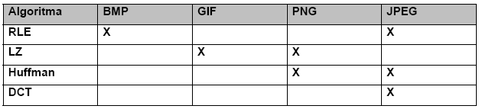

TEKNIK KOMPRESI GIF
- GIF (Graphic Interchange Format) dibuat oleh Compuserve pada
tahun 1987 untuk menyimpan berbagai file bitmap manjadi file lain
yang mudah diubah dan ditransmisikan pada jaringan komputer.
- GIF merupakan format citra web yang tertua yang mendukung
kedalaman warna sampai 8 bit (256 warna), menggunakan 4 langkah
interlacing, mendukung transparency, dan mampu menyimpan banyak
image dalam 1 file.
- Byte ordering: LSB – MSB
- Struktur file GIF:
o Header: menyimpan informasi identitas file GIF (3 bytes, harus
string “GIF“) dan versinya (3 bytes, harus string “87a“ or “89b“)
o Global Screen Descriptor: mendefinisikan logical screen area
dimana masing-masing file GIF ditampilkan.
o Global Color Table: masing-masing image dalam GIF dapat
menggunakan global color table atau tabel warnanya sendirisendiri.
Penggunaan GCT akan memperkecil ukuran file GIF.
o Image1, Image2, Image3, ... Image-n: dimana masing-masing
image memiliki struktur blok sendiri-sendiri dan terminator antar file.
o Trailer: Akhir dari sebuah file GIF
- Kompresi GIF menggunakan teknik LZW: gambar GIF yang berpola
horizontal dan memiliki perubahan warna yang sedikit, serta tidak
bernoise akan menghasilkan hasil kompresan yang baik.

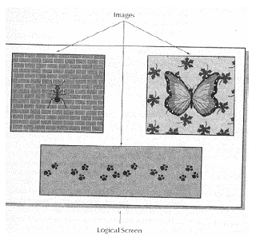
.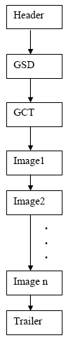

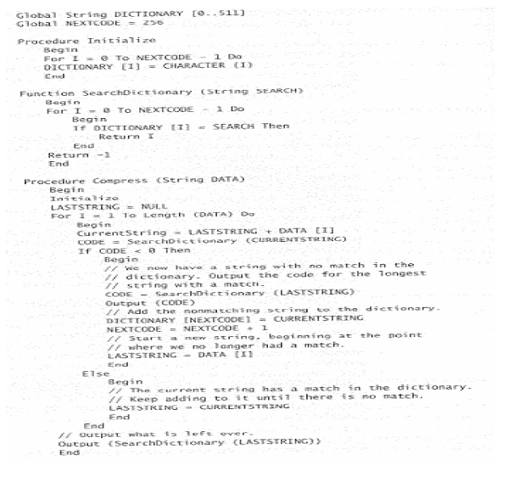

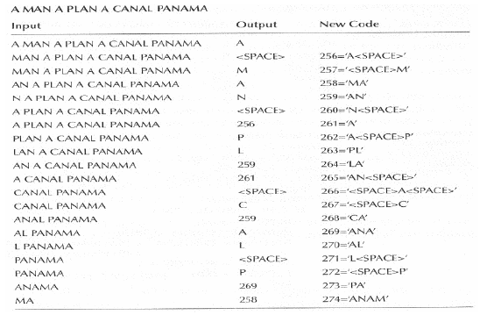

- LZW kurang baik digunakan dalam bilevel (hitam-putih) dan true color
- Format file GIF:
o GIF87a: mendukung interlacing dan mampu manyimpan
beberapa image dalam 1 file, ditemukan tahun 1987 dan menjadi standar.
o GIF89a: kelanjutan dari 87a dan ditambahkan dengan dukungan
transparency, mendukung text, dan animasi.
- Animated GIF: tidak ada standar bagaimana harus ditampilkan
sehingga umumnya image viewer hanya akan menampilkan image
pertama dari file GIF. Animated GIF memiliki informasi berapa kali
harus diloop.
- Tidak semua bagian dalam animated GIF ditampilkan kembali, hanya
bagian yang berubah saja yang ditampilkan kembali.

TEKNIK KOMPRESI PNG
- PNG (Portable Network Graphics) digunakan di Internet dan
merupakan format terbaru setelah GIF, bahkan menggantikan GIF
untuk Internet image karena GIF terkena patent LZW yang dilakukan
oleh Unisys.
- Menggunakan teknik loseless dan mendukung:
o Kedalaman warna 48 bit
o Tingkat ketelitian sampling: 1,2,4,8, dan 16 bit
o Memiliki alpha channel untuk mengkontrol transparency
o Teknik pencocokan warna yang lebih canggih dan akurat

- Diprakarsai oleh Thomas Boutell dari PNG Development Group, dan
versi finalnya direlease pada 1 Oktober 1996, 1,5 tahun sejak project
berjalan.
- Byte ordering: MSB-LSB
- Format penamaan file PNG diatur ke dalam suatu urutan blok biner
yang disebut sebagai “chunk“ (gumpalan), yang terdiri dari:
o Length (4 bytes), berupa informasi ukuran PNG
o Type (4 byte), berupa informasi nama chunk
Nama chunk terdiri dari 4 karakter ASCII dengan spesifikasi:
􀂃 Karakter ke-1,2, dan 4 boleh uppercase/lowercase
􀂃 Jika karakter ke-1 uppercase, berarti critical chunk (harus
valid), contohnya: IHDR, PLTE, IDAT, dan IEND.
􀂃 Jika karakter ke-1 lowercase, berarti non-critical chunk
(contohnya: bKGD, cHRM, gAMA, hIST, pHYs, sBIT, tEXt,
tIME, tRNS, zTXt)
􀂃 Jika karakter ke-2 uppercase, berarti public (PNG Standard)
􀂃 Jika karakter ke-2 lowercase, berarti private PNG
􀂃 Jika karakter ke-4 lowercase, berarti save-to-copy
􀂃 Jika karakter ke-4 uppercase, berarti unsave-to-copy
􀂃 Karakter 3 harus uppercase

Contoh penamaan:
IHDR: critical, public, unsafe to copy
gAMA: noncritical, public, unsafe to copy
pHYs: noncritical, public, safe to copy
apPx: noncritical, private, safe to copy
A1PX: invalid
ApPx: critical, private, safe to copy
apPX: noncritical, private, unsafe to copy
aaaX: invalid
o Data (ukuran dinamis), berupa data PNG.
o CRC (Cyclic Redundancy Check), berupa CRC-32 untuk
pendeteksian error checking pada saat transmisi data.
Proses PNG decoder adalah sebagai berikut:
􀂃 Baca chunk data size
􀂃 Baca dan simpan chunk type
􀂃 Jika ukuran chunk data lebih besar daripada data buffer,
alokasikan buffer yang lebih besar
􀂃 Baca chunk data
􀂃 Hitung CRC value dari chunk data
􀂃 Baca CRC dari file yang diterima
􀂃 Bandingkan hasil perhitungan CRC dengan CRC dari file,
jika tidak sama, berarti chunk invalid, minta kirim ulang.
- Sedangkan struktur file PNG adalah:
o PNG Signature: tanda file PNG
o IHDR chunk: menyimpan dimension, depth, dan color type
o PLTE chunk: untuk PNG yang menggunakan color palette type
o IDAT chunk 1, IDAT chunk 2, IDAT chunk 3, ... IDAT chunk-n
o IEND chunk: end of PNG image
- PNG mendukung 5 cara untuk merepresentasikan warna, dimana tipe
warna disimpan dalam bagian IHDR chunk:
o RGB Triple (R,G, dan B): untuk 8 atau 16 bits
o Color Palette: yang disimpan dalam PLTE chunk dengan bit depth
1,2,4 atau 8.
o Grayscale: 1 komponen warna per image, bisa digunakan untuk
semua bit depth.
o RGB Alpha Channel:
􀂃 agar image dan background dapat dikombinasikan
􀂃 untuk mengkontrol transparency
􀂃 hanya bisa digunakan pada bit depth 8 atau 16 bits
􀂃 jika alpha channel 0 berarti 100% transparan, sehingga
background terlihat seutuhnya.
􀂃 Jika alpha channel 2image bit depth -1 berarti fully opaque,
sehingga background sama sekali tidak terlihat karena
tertutup oleh image.
o Grayscale with Alpha Channel: hanya bisa 8/16 bits
- PNG mendukung interlacing yang disebut Adam 7, yang
menginterlace berdasarkan pixel daripada berdasarkan baris. Adam
akan membagi image ke dalam 8x8 pixel, yang akan diupdate dalam 7
fase interlacing sebagai berikut:
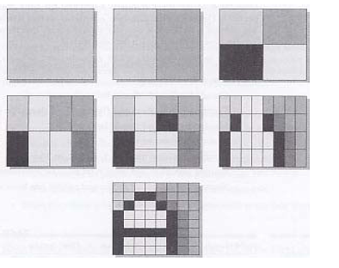

- Teknik kompresi yang digunakan adalah Deflate yang merupakan
kelanjutan dari algoritma Lempel-Ziv. Cara kerja Deflate sama
dengan LZW dan melakukan scanning secara horisontal.

TEKNIK KOMPRESI JPEG
- JPEG (Joint Photograpic Experts Group) menggunakan teknik
kompresi lossy sehingga sulit untuk proses pengeditan.
- JPEG cocok untuk citra pemandangan (natural generated image),
tidak cocok untuk citra yang mengandung banyak garis, ketajaman
warna, dan computer generated image
- JPEG’s compression models:
o Sequential: kompresi dilakukan secara top-down, left-right
menggunakan proses single-scan dan algoritma Huffman
Encoding 8 bit secara sekuensial
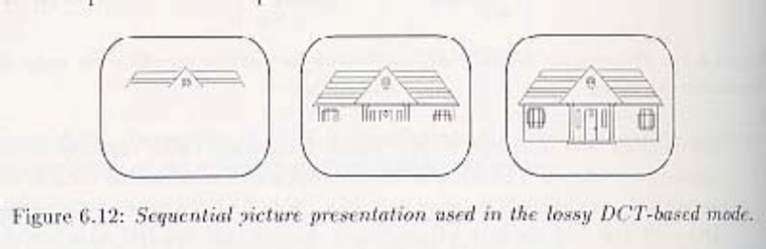
While MORESCANS do
Begin
ReadScanData
End
PerformDCT
ColorConvert
DisplayImage
o Progressive: kompresi dilakukan dengan multiple-scan secara
progresif, sehingga kita dapat mengira-ira gambar yang akan kita
download.
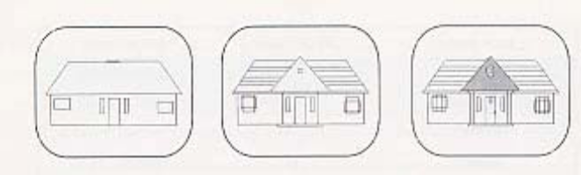
While MORESCANS do
Begin
ReadScanData
PerformDCT
ColorConvert
DisplayImage
End

o Hierarchical: super-progressive mode, dimana image akan
dipecah-pecah menjadi sub image yang disebut frame. Frame
pertama akan membentuk image dalam resolusi rendah hingga
berangsur-angsur ke resolusi tinggi.
o Loseless (JPEG-LS): exact image
- JPEG merupakan nama teknik kompresi, sedangkan nama format
filenya adalah JFIF (JPEG File Interchange Format)
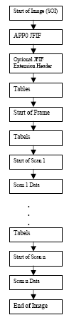

- Tingkat kompresi yang baik untuk JPEG adalah 10:1-20:1 untuk
citra foto, 30:1-50:1 untuk citra web, dan 60:1-100:1 untuk
kualitas rendah seperti citra untuk ponsel.
- Byte order: MSB-LSB
- Tahapan kompresi JPEG:
o Sampling: adalah proses pengkonversian data pixel dari
RGB ke YUV/YIQ dan dilakukan down sampling. Biasanya
sampling dilakukan per 8x8 blok, semakin banyak blok
yang dipakai makin bagus kualitas sampling yang
dihasilkan.
o DCT (Discreate Cosine Transform) : hasil dari proses
sampling akan digunakan sebagai inputan proses DCT,
dimana blok 8x8 pixels akan diubah menjadi fungsi matriks
cosinus
o Quantization: proses membersihkan koefisien DCT yang
tidak penting untuk pembentukan image baru. Hal ini yang
menyebabkan JPEG bersifat lossy.
o Entropy Coding: proses penggunaan algoritma entropy, misalnya
Huffman atau Aritmatik untuk mengenkodekan koefisien hasil
proses DCT yang akan mengeliminasi nilai-nilai matriks yang
bernilai nol secara zig-zag order.
- Dalam JPEG terdapat beberapa “marker“ sebagai tanda yang
memisahkan antar komponennya yang berukuran 2 bytes, dimana
byte pertama selalu bernilai FF16 sedangkan bit kedua bisa berupa:
o APPn: untuk menghandle application specific data, misalnya
informasi tambahan yang ada dalam JPEG

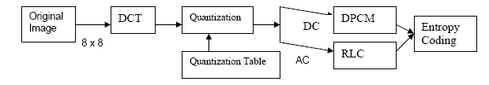

o COM (Comment): untuk memberikan komentar plain text string
seperti copyright.
o DHT (Define Huffman Table): menyimpan tabel kode-kode
Algoritma Huffman
o DRI (Define Resart Interval): sebagai tanda resart interval
o DQT (Define Quantization Table): mendefinisikan tabel kuantisasi
yang digunakan dalam proses kompresi
o EOI (End of Image): tanda akhir file JPEG
o RSTn: restart marker
o SOI (Start of Image): tanda awal image
o SOFn: start of frame
o SOS: start of scan
- Secara umum JPEG/JFIF file menyimpan informasi:
o Signature untuk mengidentifikasikan JPEG file
o Colorspace
o Pixel density
o Thumbnails
o Relationship of pixels to sampling frequency

JPEG 2000
- Adalah pengembangan kompresi JPEG.
- Didesain untuk internet, scanning, foto digital, remote sensing, medical
imegrey, perpustakaan digital dan e-commerce
- Kelebihan:
o Dapat digunakan pada bit-rate rendah sehingga dapat digunakan
untuk network image dan remote sensing
o Menggunakan Lossy dan loseless tergantung kebutuhan
bandwidth. Loseless digunakan untuk medical image
o Transmisi progresif dan akurasi & resolusi pixel tinggi
o Menggunakan Region of Interest (ROI)
o Robustness to bit error yang digunakan untuk komunikasi
jaringan dan wireless
o Open architecture: single compression/decompression
o Mendukung protective image security: watermarking, labeling,
stamping, dan encryption
o Mendukung image ukuran besar 64k x 64k, size up to 232 - 1
o Mendukung meta data dan baik untuk computer-generated
imagenary. Dulu JPEG standar baik untuk natural imagenary.

